七、 运行效果与使用说明

7.1平台概述与首页
iDrug 是面向药物-靶标相互作用（DTI）预测与个性化药物推荐的 Web 平台，访问地址为 http://106.54.24.49/。平台以深蓝与白色为主色调，采用响应式设计，自上而下包含：顶部导航栏（七个功能入口：Home / Recommend / Models / Explore / Data / Profile / Tutorial）、Banner 视频介绍区、核心模块卡片区、辅助工作区入口以及三层架构展示区。用户登录后导航栏显示用户名与 Sign Out 按钮，未登录时显示 Sign In 引导。
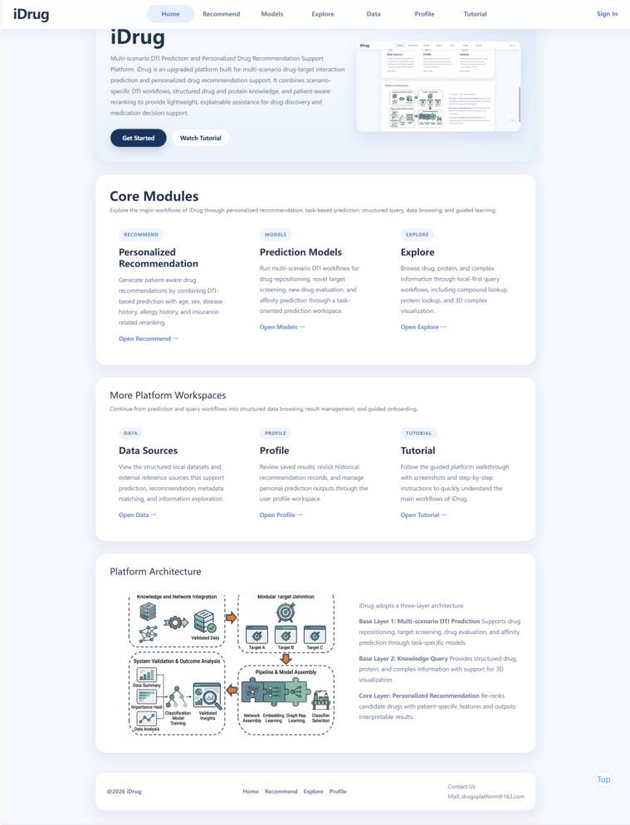
图7-1 iDrug首页整体效果
首页"Core Modules"以三列卡片展示三大核心功能：Personalized Recommendation（个性化推荐）、Prediction Models（预测模型）和 Explore（药物探索）。每张卡片含标签、标题、简介和入口链接，鼠标悬停时上浮。"More Platform Workspaces"以同样布局展示 Data、Profile、Tutorial 三个辅助模块入口。底部"Platform Architecture"以左图右文展示平台三层架构：基础层一（多场景 DTI 预测）、基础层二（知识查询）、核心层（个性化推荐），Footer 区域提供联系方式 drugxplatform@163.com。
使用方式：建议使用 Chrome/Edge/Firefox 浏览器访问。首次使用可浏览首页了解整体定位，点击"Get Started"进入推荐页面，或点击"Watch Tutorial"查看教程。

7.2 用户注册与登录
平台提供完整的用户认证系统。登录页采用居中卡片布局，含 iDrug 标题、用户名/密码输入框和 Sign In 按钮，输入框带浮动标签动画。底部"No account? Register now"链接引导至注册页，注册页布局一致，填写用户名和密码即可完成注册。登录成功后用户信息存入 sessionStorage，所有页面导航栏显示当前用户名；未登录访问需认证的页面时系统自动重定向至登录页。
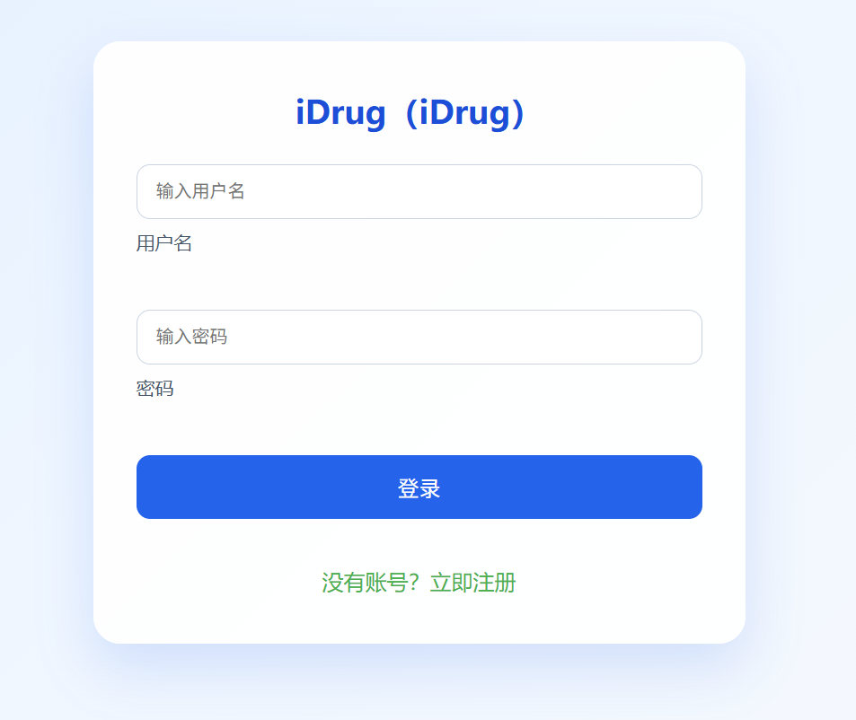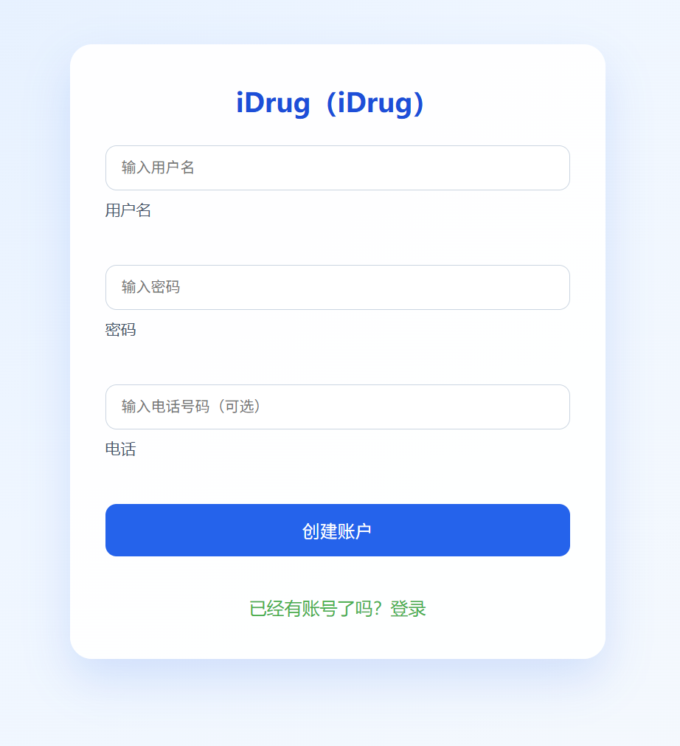
图7-2 登录界面（左）与注册界面（右）
1. 访问首页 → 点击右上角 Sign In → 进入登录页。
2. 已有账号：输入用户名和密码 → 点击 Sign In 登录。
3. 无账号：点击"No account? Register now" → 填写信息注册 → 返回登录。
4. 登录成功后自动跳转首页，右上角显示用户名。
5. 使用完毕点击 Sign Out 安全退出。

7.3 个性化药物推荐
个性化推荐是 iDrug 的核心功能，结合 DTI 预测与患者画像进行药物重排序。页面顶部 Hero 面板展示标题与步骤标签（Step 1: Drug SMILES + Protein Sequence；Step 2: Complete Patient Profile）。主体分为两张卡片：
（1）Molecular Input（分子输入）：包含 Drug SMILES 和 Protein Sequence 两个文本框，支持单条或批量输入（换行/分号分隔），占位符提供示例格式。
（2）Patient Profile（患者画像）：含五个必填字段——Age（年龄，数值或滑块）、Sex（性别下拉）、Disease History（疾病史，多选搜索下拉）、Allergy History（过敏史，多选搜索下拉）、Insurance（医保类型，多选下拉）。顶部设有"Enable Personalization"开关，开启时结合患者画像重排序，关闭时仅基于分子层面 DTI 预测。

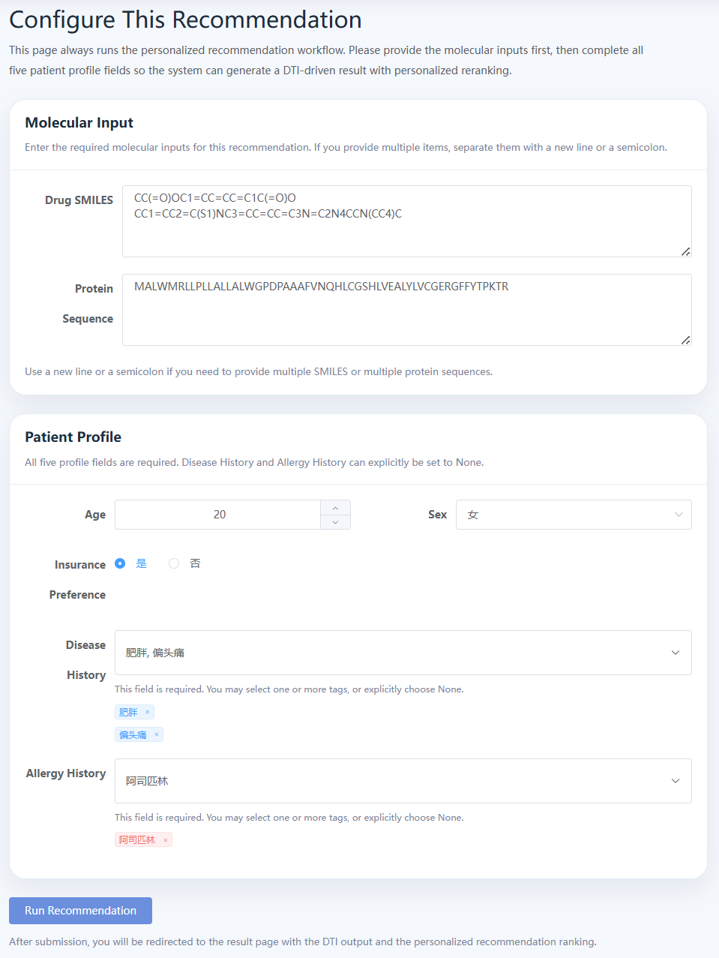
图7-3 个性化推荐输入区域（分子输入+ 患者画像五字段）
点击"Run Recommendation"后系统执行计算，完成后跳转至结果页，以表格展示排序后的候选药物列表（排名、药物信息、原始分数、推荐理由），并提供 Save 按钮保存至个人中心。
1. 登录后点击导航栏 Recommend（或首页 Get Started）进入推荐页面。
2. 在 Drug SMILES 框输入药物 SMILES 字符串，批量时以换行或分号分隔。
3. 在 Protein Sequence 框输入目标蛋白质氨基酸序列。
4. 确认"Enable Personalization"开关开启，依次填写年龄、性别、疾病史（搜索关键词勾选）、过敏史、医保类型。
5. 点击 Run Recommendation，等待计算完成。
6. 查看排序结果与推荐理由，点击 Save 保存至个人中心。

7.4 预测模型工作区
预测模型工作区专注于任务导向的 DTI 预测，不涉及患者画像重排序。页面以 2×2 网格展示四种任务选择卡片，选中后卡片高亮并显示蓝色指示条：
任务名称 | 功能说明
药物重定位 (Drug Repositioning) | 评估已有药物对人源靶标的新用途潜力
新靶标筛选 (Novel Target Screening) | 在 GPCR 空间中大规模筛选潜在靶标
新药评估 (New Drug Evaluation) | 冷启动场景下评估新化合物的靶标结合能力
亲和力预测 (Affinity Prediction) | 预测药物-靶标配对的结合亲和力数值
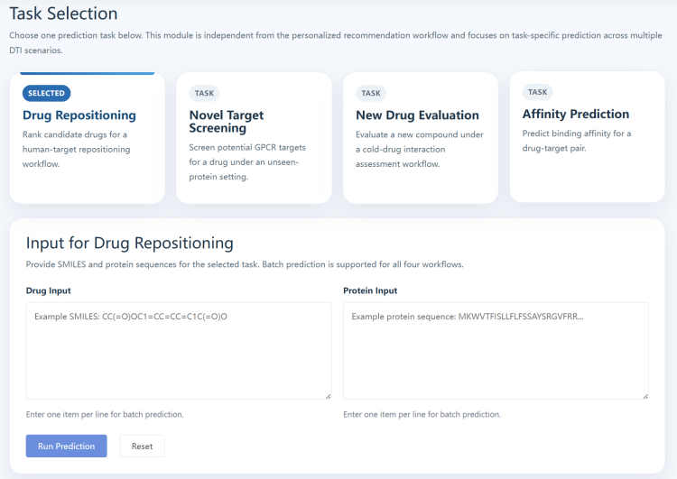
图7-5 四种任务卡片及选中后的Drug/Protein输入面板
输入面板采用左右双列布局（Drug Input / Protein Input），均支持批量预测（每行一条）。点击 Run Prediction 后结果区域展示状态摘要和排序表格（Rank、Drug Input、Protein Input、Raw Score、Pred Label 五列），未执行时显示空状态提示。
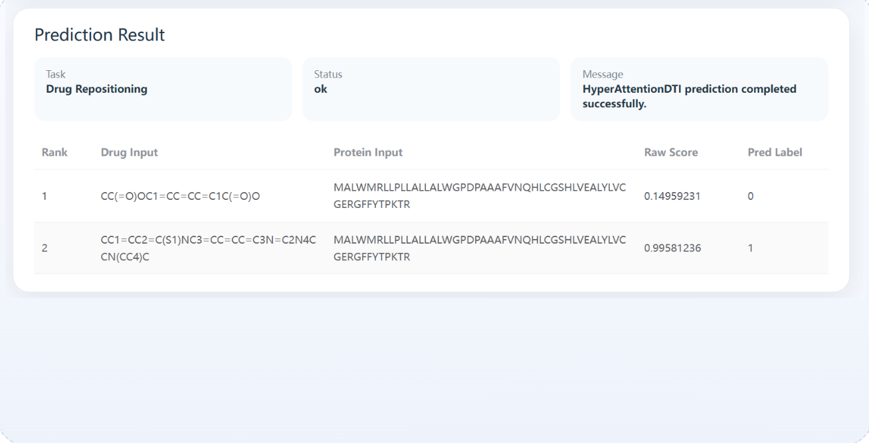
图7-7 DTI预测结果展示
1. 登录后点击 Models 进入预测模型工作区。
2. 从四张任务卡片中选择一项预测任务，卡片高亮确认。
3. 在 Drug Input 和 Protein Input 文本框中输入数据，批量时每行一条，两者行数应对应。
4. 点击 Run Prediction 执行计算。
5. 在 Prediction Result 区域查看排序结果和预测分数。
6. 切换任务直接点击对应卡片，清空输入点击 Reset。

7.5 药物查询、蛋白质查询与数据源
Explore（查询中心）提供三大子功能，采用左侧导航 + 右侧内容面板布局：Drug Lookup 支持通过 PubChem CID 或药物名称检索化合物信息（分子式、分子量、IUPAC 名称等）及 2D 结构式；Protein Lookup 支持通过 PDB ID 或蛋白质名称检索序列、来源物种和分类信息；Complex Query 集成 3Dmol.js 引擎，提供药物-蛋白质复合物的交互式三维可视化，支持旋转、缩放、平移及多种显示模式（卡通、球棍、表面等）。
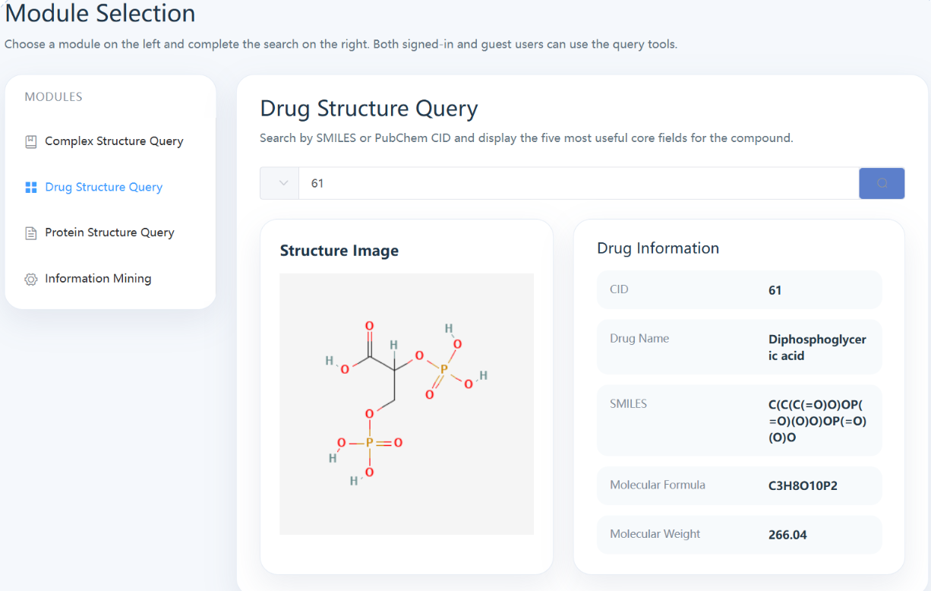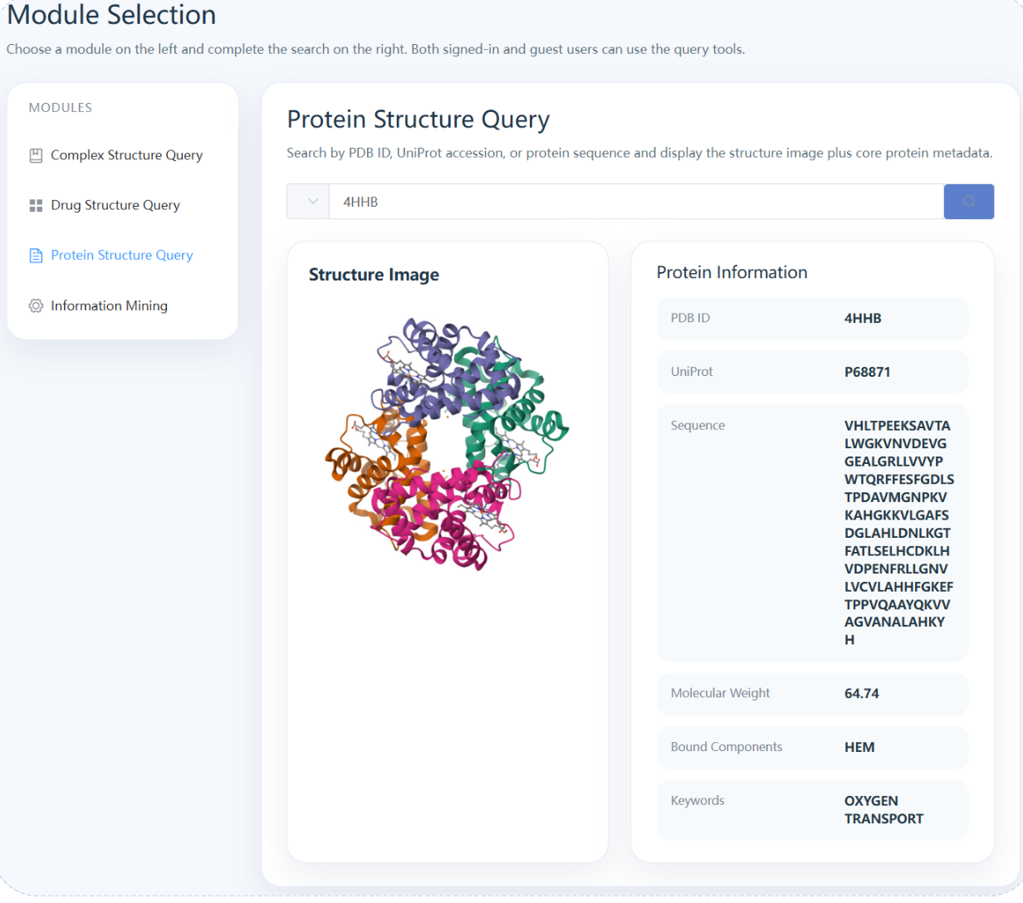

图7-8 药物查询2D结构展示（左）与蛋白质查询信息卡片（右）
Data（数据源）页面展示支撑平台预测与推荐的结构化数据集，同样采用左导航 + 右详情布局。左侧按类别分组并显示状态指示灯（绿=就绪、黄=部分可用、红=暂缺）；右侧展示概览统计卡片（药物/蛋白质/交互记录数）和数据预览表格（支持分页浏览）。状态标签 READY/PARTIAL/MISSING 帮助用户快速判断数据可用范围。
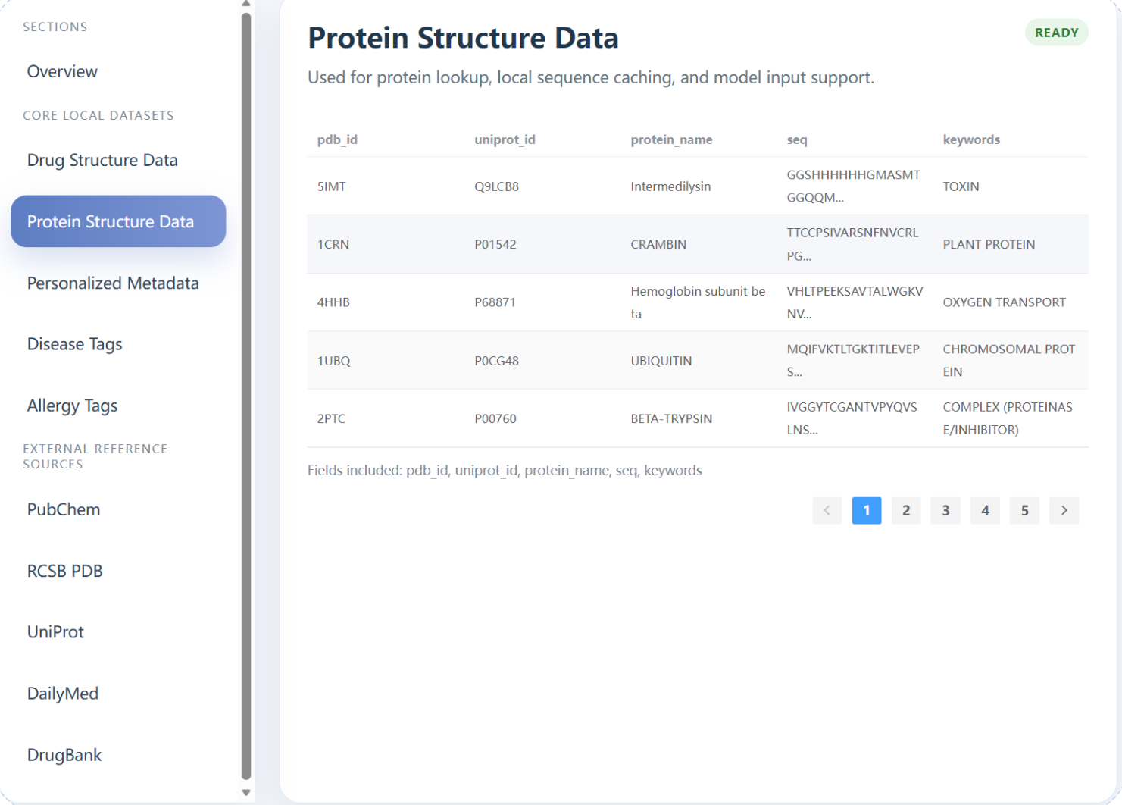
图9 数据源左侧分类导航（含状态指示）与右侧数据预览表格
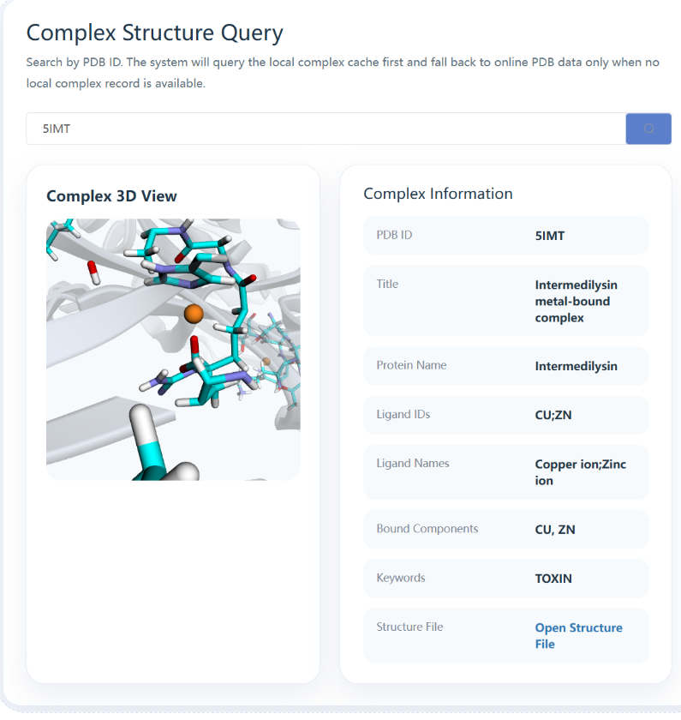
图10 3Dmol.js交互式分子查看器（复合物查询）
1. 查询药物：Explore → Drug Lookup → 输入 PubChem CID 或药名 → Search → 查看化合物信息与结构图。
2. 查询蛋白质：Explore → Protein Lookup → 输入 PDB ID 或蛋白名 → Search → 查看序列与元数据。
3. 复合物3D浏览：Explore → Complex Query → 输入检索条件 → Search → 在3D查看器中拖拽/缩放观察结合模式。
4. 浏览数据：Data → 左侧选数据类别 → 查看概览卡片 → 向下滚动浏览预览表格（支持翻页）。

7.6 用户中心与平台教程
Profile（用户中心）展示当前用户信息与历史保存记录。页面含两张卡片：Current User 卡显示用户名和登录状态（仅后端真实数据）；Recent Saved Results 卡以表格列出保存记录（Save ID、保存时间、个性化启用状态、药物/蛋白质/排序数量、状态摘要、操作按钮）。Status Summary 以颜色标签区分：绿色=完整、黄色=仅化合物信息、灰色=信息不足。每条记录提供 View Detail（查看详细结果）和 Delete（删除）操作。顶部操作栏含 Back to Home 和 View All Saved Results 快捷按钮。
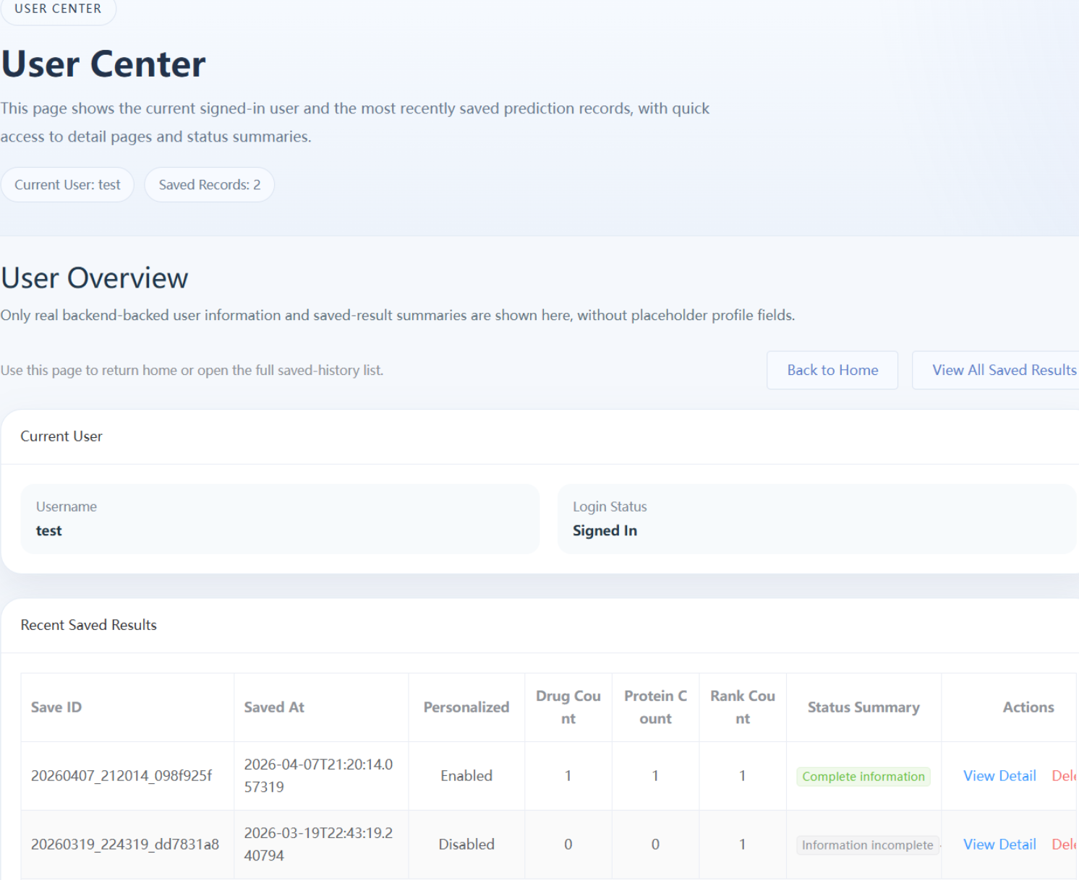
图11 用户信息卡片与Recent Saved Results表格
1. 登录后点击 Profile → 确认用户信息 → 查看 Recent Saved Results 表格。
2. 点击某条记录的 View Detail 查看完整推荐结果。
3. 点击 Delete 并确认可删除不再需要的记录。
4. 点击 View All Saved Results 查看全部历史；点击 Back to Home 返回首页。
Tutorial（教程）以章节式卡片布局展示平台操作指南，每个章节左右分栏（文字说明 + 配图区），部分交替排列以增强阅读节奏。内容涵盖 Platform Overview（平台概述）、Personalized Recommendation（推荐流程）、Prediction Models（四种任务说明）、Structure Exploration（查询与可视化）。每章节配有操作步骤列表和图片内容建议。

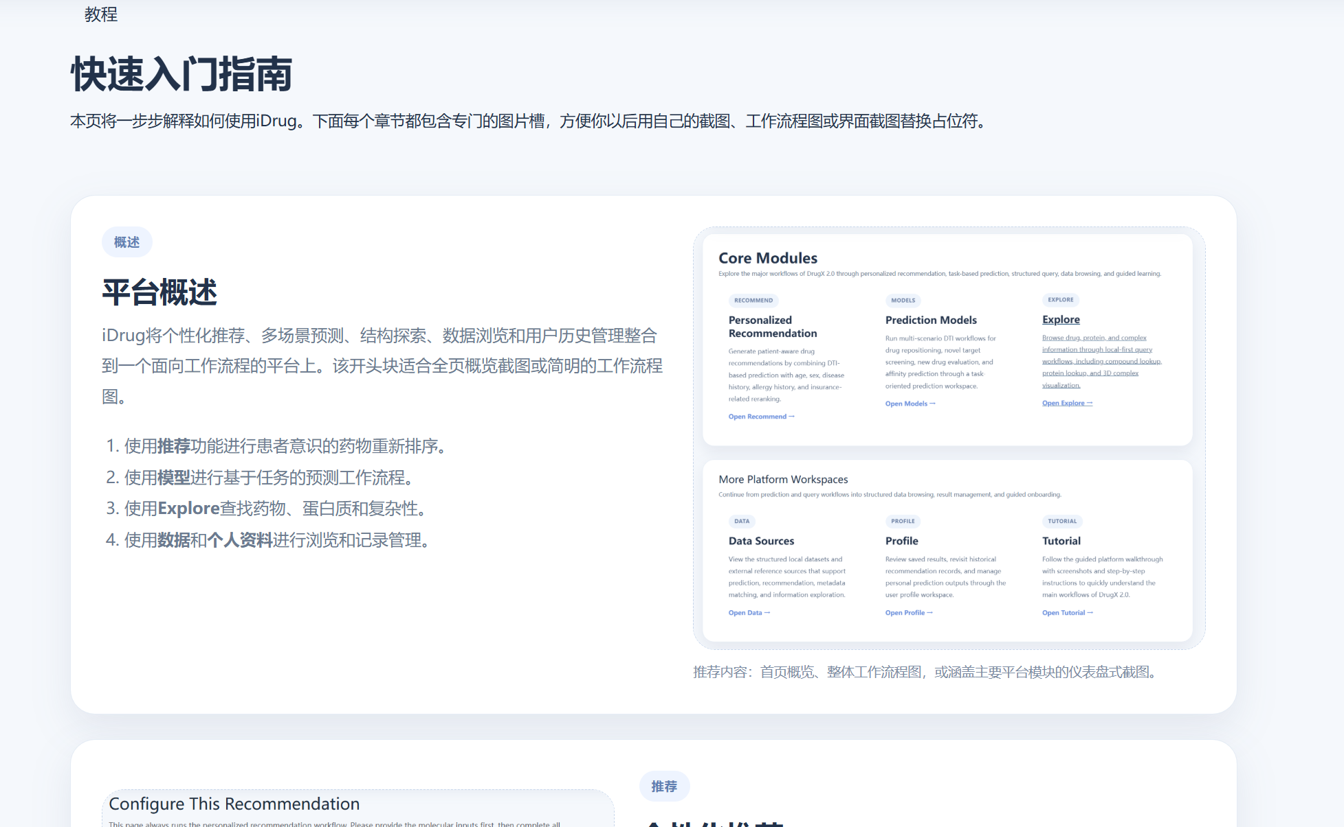
图12 Tutorial章节式卡片（文字+配图交替布局）
1. 登录后点击 Tutorial（或首页 Watch Tutorial）进入教程页面。
2. 从上至下浏览各章节：Platform Overview → Personalized Recommendation → Prediction Models → Structure Exploration。
3. 对照图文了解各模块操作流程，完成后点击导航栏跳转对应功能页实际操作。

